附件2：

包组1：

**十四座电瓶车主要技术参数配置表**

|  |  |  |
| --- | --- | --- |
| **电 气 系 统** | 电机： | 低速电机/交流异步电机 |
| 电池： | 6V/200AH（火炬牌）*12只 |
| 电控系统： | CURTIS电控/丰田电控 |
| 充电器： | 全自动高频开关式充电器 |
| 灯光和警示系统： | 大灯、转向灯、后组合灯、倒车蜂鸣器、电喇叭 |
| 音响系统： | 带MP3播放功能的收放机、配2个扬声器 |
| 仪表开关系统： | 仪表台，电压表、电流表、仪表指示灯、组合开关、前进/后退开关。 |
| 加速器： | 原装电控配套的加速器，性能稳定、加速性能好 |
| 雨刮器： | 带自动复位功能的雨刮器，刮水面积大 |
| **车 体 系 统** | 底盘车架： | 专业电动车底盘设计，高强度的钢管焊接结构，防锈电泳烤漆处理 |
| 车身外饰： | 高强度玻璃钢车\塑料车身 |
| 前桥及悬挂： | 独立悬挂，螺旋弹簧+筒式液压减震 |
| 后桥及悬挂： | 直连24齿大减速比整体式后桥，钢板弹簧+筒式液压减震悬挂 |
| 制动系统： | 采用液压双回路四轮鼓式\前碟后毂制动，并带机械式驻车(手刹) |
| 转向系统： | 齿条式转向器 |
| 前挡风玻璃： | 汽车用双层夹胶安全玻璃 |
| 顶篷： | 双面玻璃钢/塑料 |
| 座椅： | 公交座椅 |
| 扶手： | 铁圆管扶手配装PU扶手垫 |
| 地板： | 铁皮上铺不锈钢花纹防滑地板（厚度：3mm） |
| 后视镜： | 左右手动型外后视镜 |
| 轮胎： | 加强型真空子午线轮胎，配装铝合金轮辋 |
| 其它： | 配装前、后保险杆和遮阳帘 |
| **基 本 技 术 参 数** | 长×宽×高： | （4900-5000）×（1400—1500）×（2000—2100）mm |
| 座位数： | 14座 |
| 整备质量： | 1200kg-1250 kg |
| 满载总质量： | 2320kg |
| 轴距： | 2700mm |
| 前轮距： | 1200-1280 mm |
| 后轮距： | 1200-1320mm |
| 最小离地间隙： | 150-180mm |
| 最小转弯半径： | 5.5-5.7m |
| 制动距离： | ≤4m |
| 最大速度： | 25 km / h |
| 最大续驶里程： | 90 -120km |
| 充电时间 ： | 8～10h |
| 最大噪音： | ≤75 dB |
| 爬坡能力（满载） | 15％以上 |

**电瓶车 车型1**

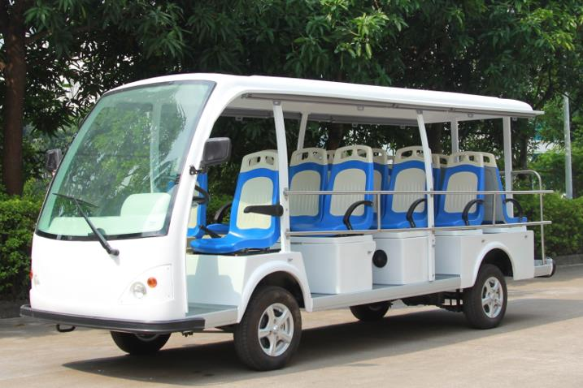

包组2：

**转运电瓶车（小黄车）主要技术参数配置表**

|  |  |  |
| --- | --- | --- |
| **电 气 系 统** | 电机： | 低速电机/交流异步电机 |
| 电池： | 6V/200AH（火炬牌）*8只 |
| 电控系统： | CURTIS电控/丰田电控 |
| 充电器： | 全自动高频开关式充电器 |
| 灯光和警示系统： | 大灯、转向灯、后组合灯、倒车蜂鸣器、电喇叭 |
| 音响系统： | 带MP3播放功能的收放机、配2个扬声器 |
| 仪表开关系统： | 仪表台，电压表、电流表、仪表指示灯、组合开关、前进/后退开关。 |
| 加速器： | 原装电控配套的加速器，性能稳定、加速性能好 |
| 雨刮器： | 带自动复位功能的雨刮器，刮水面积大 |
| **车 体 系 统** | 底盘车架： | 专业电动车底盘设计，高强度的钢管焊接结构，防锈电泳烤漆处理 |
| 车身外饰： | 高强度玻璃钢车\塑料车身 |
| 前桥及悬挂： | 独立悬挂，螺旋弹簧+筒式液压减震 |
| 后桥及悬挂： | 直连24齿大减速比（12.49:1）整体式后桥，钢板弹簧+筒式液压减震悬挂 |
| 制动系统： | 采用液压双回路四轮鼓式\前碟后毂制动，并带机械式驻车(手刹) |
| 转向系统： | 齿条式转向器 |
| 前挡风玻璃： | 汽车用双层夹胶安全玻璃 |
| 顶篷： | 双面玻璃钢/塑料 |
| 座椅： | 公交座椅 |
| 扶手： | 不锈钢扶手 |
| 地板： | 铁皮上铺不锈钢花纹防滑地板（厚度：3mm） |
| 后视镜： | 左右手动型外后视镜 |
| 轮胎： | 加强型真空子午线轮胎，配装铝合金轮辋 |
| 其它： | 配装前、后保险杆和遮阳帘 |
| **基 本 技 术 参 数** | 长×宽×高： | 4500×1800×（1950~2000）mm |
| 座位数： | 5座 |
| 整备质量： | 1100kg-1200 kg |
| 满载总质量： | 2050kg--2200kg |
| 轴距： | 2700mm |
| 前轮距： | 1200-1280 mm |
| 后轮距： | 1200-1320mm |
| 最小离地间隙： | 150-180mm |
| 最小转弯半径： | 5.5-5.7m |
| 制动距离： | ≤4m |
| 最大速度： | 25 km / h |
| 最大续驶里程： | 90 -120km |
| 充电时间 ： | 8～10h |
| 最大噪音： | ≤75 dB |
| 爬坡能力（满载） | 15％以上 |

**转运电瓶车（小黄车） 车型2**

